Elektriciteitsmarkten: inzicht in prijzen en tarieven

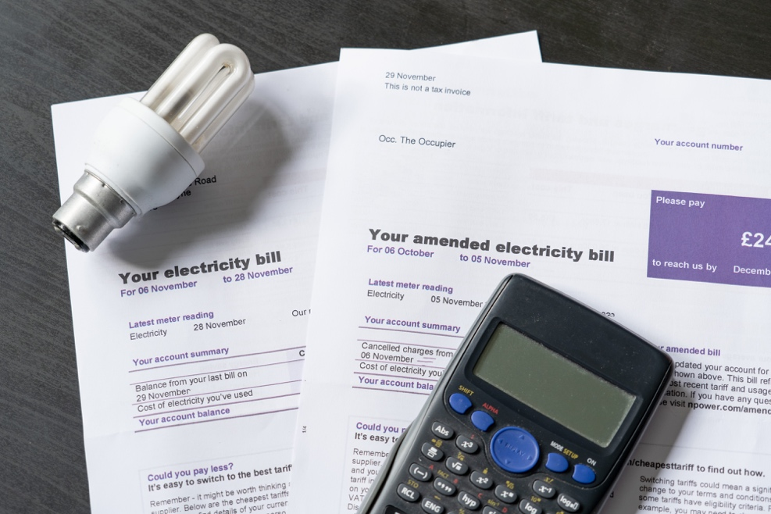

Elektriciteitsmarkten: inzicht in prijzen en tarieven 1
Hoe deze cursus werkt 1
Inleiding 2
Welke factoren beïnvloeden de elektriciteitsprijzen? 3
Uw elektriciteitscontract 4
De rol van digitalisering in de elektriciteitsmarkten 5
Conclusie 6
Aanvullende bronnen 6
Met dank aan 6

Hoe deze cursus werkt

Deze korte cursus van 30 minuten behandelt enkele factoren die van invloed zijn op de elektriciteitsprijs. De cursus helpt u ook om de basisprincipes van de elektriciteitsmarkt te begrijpen. Misschien bent u:

- Nieuwsgierig naar hoe elektriciteitsmarkten werken en waarom de elektriciteitsprijs fluctueert.
- Geïnteresseerd in hoe u uw energieverbruik kunt verminderen en kosten kunt besparen.
- Enthousiast om meer te leren over de rol die digitalisering speelt in elektriciteitsmarkten.

Deze cursus verdiept uw kennis van de digitale energietransitie en ondersteunt uw eigen digitale energietraject! De cursus maakt deel uit van een reeks van 12 cursussen genaamd Essentiële Essentiële elementen van digitale energie, ontwikkeld door het Every1-project, dat tot doel heeft iedereen in staat te stellen en te stimuleren om deel te nemen aan de energietransitie. Meer informatie over het project vindt u op: https://every1.energy

Aan het einde van de cursus stellen we u enkele aanvullende leermaterialen voor. Hieronder valt ook de cursus Wat is de digitale energietransitie?, waarin wordt onderzocht wat digitale energie is en waarom we onze energieproductie en -consumptie digitaliseren.

Dit is een vertaling van de originele Engelstalige versie van de cursus, waarin u een korte quiz kunt maken en een Every1 digitale badge kunt verdienen.
Dit project heeft financiering ontvangen van het Horizon-programma voor onderzoek en innovatie (2021-2027) van de Europese Unie in het kader van subsidieovereenkomst nr. 101075596. De inhoud van deze cursus valt uitsluitend onder de verantwoordelijkheid van het Every1-project en geeft niet noodzakelijkerwijs de mening van de Europese Unie weer.

Leerresultaten

Na het volgen van deze korte cursus moet u in staat zijn om:

- De basisprincipes van de werking van elektriciteitsmarkten begrijpen.
- De belangrijkste factoren die van invloed zijn op de elektriciteitskosten uit te leggen.
- Op de hoogte zijn van verschillende soorten elektriciteitscontracten en hun voor- en nadelen.

Inleiding

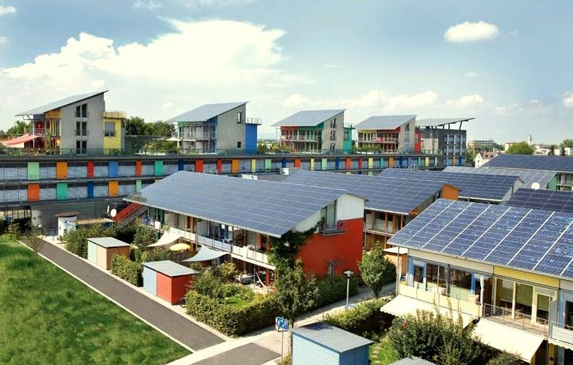
Deze cursus gaat in op de factoren die van invloed zijn op de kosten van onze energie, hoe de elektriciteitsmarkten werken en wat u kunt doen om de kosten van uw energierekening te verlagen.

Elektriciteit is afkomstig van drie primaire energiebronnen: fossiele brandstoffen (steenkool, aardgas en olie), kernenergie en hernieuwbare energiebronnen (zonne-energie, windenergie, waterkracht en biomassa).

Naarmate we steeds minder fossiele brandstoffen gebruiken voor de opwekking van elektriciteit, wordt er steeds meer nadruk gelegd op het verhogen van de productie uit hernieuwbare en schone technologieën (zoals zonne-energie, windenergie en waterkracht). Dit zal onze impact op het milieu verminderen en duurzaamheidsdoelstellingen helpen realiseren.

In 2022 leverden hernieuwbare bronnen bijna 40 % van het elektriciteitsverbruik van de Europese Unie, terwijl ongeveer 40 % van de energie afkomstig was van fossiele brandstoffen en 20 % van kernenergie.

Het verhogen van de elektriciteitsproductie uit schone technologieën om de uitstoot te verminderen is een belangrijk aspect van de digitale energietransitie en het Europese beleid.

Meer informatie over hoe elektriciteit wordt geproduceerd en verbruikt, vindt u in onze cursus Energieverbruik.

Welke factoren beïnvloeden de elektriciteitsprijzen?

De prijs van uw elektriciteit wordt beïnvloed door een reeks factoren, waaronder de vraag van consumenten, de opwekkingscapaciteit en het type beschikbare technologie, het weer en de beschikbaarheid van stroomtransport- en distributiecapaciteit, enz.

Zo leidde de oorlog in Oekraïne tot een vermindering van de gasleveringen uit Rusland, wat gevolgen had voor de beschikbaarheid en de kosten van gas, waardoor de kosten van elektriciteit op basis van gas aanzienlijk stegen en daarmee ook de totale elektriciteitsprijzen.

De energiemarkt is onderverdeeld in een groothandels- en een detailhandelssegment. De groothandelsmarkt richt zich op bulktransacties tussen energieproducenten en bedrijven die energie leveren aan uw woning, zoals uw elektriciteitsleverancier. De groothandelsmarkt wordt rechtstreeks beïnvloed door het mondiale energielandschap en maakt gebruik van schaalvoordelen en een reeks financiële instrumenten om de winst te maximaliseren door de behoeften van de detailhandel te voorspellen.

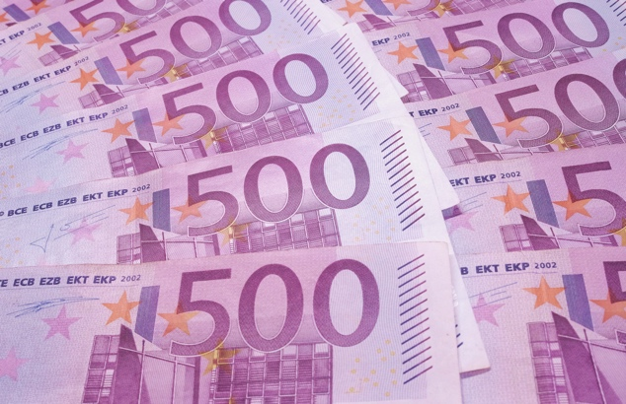
Het beleid is erop gericht consumenten te beschermen tegen volatiliteit op de groothandelsmarkt.

Uw elektriciteitsleverancier en andere detailhandelaren zijn tussenpersonen tussen u en de Europese groothandelsmarkt. Uw elektriciteitsleverancier zorgt voor een betrouwbare levering door elektriciteit in te kopen op groothandelsmarkten. Detailhandelaren in elektriciteit brengen ook verschillende extra kosten in rekening aan consumenten, om het transport en de distributie van elektriciteit, de meting en de facturering te dekken.

Belastingen en heffingen variëren per land en kunnen worden gebruikt voor de financiering van hernieuwbare energie, energie-efficiëntie of andere overheidsprogramma's.

Detailhandelaren beheren de facturering, de inning van betalingen en bieden klantenondersteuning.

Vaak bieden ze ook diensten met toegevoegde waarde, zoals advies over energie-efficiëntie en andere duurzame energiepraktijken, en opties voor hernieuwbare energie, waaronder advies over hernieuwbare systemen zoals zonnepanelen op daken.

Tegenwoordig promoten ze ook de installatie van slimme meters voor realtime gegevens die dynamische prijsstelling mogelijk maken, terwijl hun digitale platforms consumenten helpen hun energieverbruik te monitoren en hun accounts te beheren. Ze ondersteunen prosumenten (huishoudens die zowel energie verbruiken als produceren, bijvoorbeeld door middel van eigen zonnepanelen of windturbines) door overtollige stroom op te kopen en deze in het net te integreren. In al deze opzichten moeten retailers echter voldoen aan nationale en EU-regelgeving, om consumentenbescherming en prijstransparantie te waarborgen.

Zoals we in het volgende hoofdstuk zullen zien, bieden elektriciteitsleveranciers consumenten verschillende tariefplannen aan, waaronder vaste en variabele tarieven, om klanten aan te trekken en te behouden.

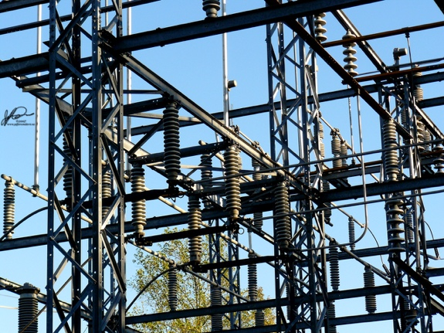
Om prijsvolatiliteit te beheersen, zal uw elektriciteitsleverancier strategieën gebruiken, zoals het vooraf inkopen van energie op basis van gegevensprognoses van het verbruik van consumenten. De Europese energiemarkten stellen klanten in staat om van leverancier te veranderen en de meest geschikte energieleverancier te kiezen.

Uw elektriciteitscontract

Bij het kiezen van een elektriciteitscontract moet u met veel zaken rekening houden.

Laten we eens nader kijken naar enkele voor- en nadelen van verschillende soorten veelvoorkomende elektriciteitscontracten:

- Contracten met een vast tarief bieden prijsstabiliteit en helpen bij het opstellen van een begroting. Ze beschermen u ook tegen marktschommelingen, maar kunnen leiden tot hogere kosten als de marktprijzen dalen, en gaan vaak gepaard met langdurige verplichtingen. Dit type contract biedt stabiliteit en voorspelbaarheid in de facturering en is ideaal voor huiseigenaren, gepensioneerden en kleine bedrijven.
- Contracten met variabele tarieven zijn gebaseerd op marktvoorwaarden op lange termijn (over maanden). Dit type contract biedt flexibiliteit en mogelijke besparingen wanneer de marktprijzen laag zijn. Er is echter weinig bescherming tegen prijsschommelingen, wat kan leiden tot budgettaire uitdagingen. U kunt uw elektriciteitsverbruik beheren, bijvoorbeeld door elektriciteit te gebruiken tijdens periodes met lage prijzen. Dit type contract kan geschikt zijn voor huurders of mensen met een flexibele levensstijl.
- Contracten op basis van gebruikstijd bieden prikkels voor energiebesparing, met verschillende tarieven op basis van het tijdstip van de dag. Dit type contract kan leiden tot kostenbesparingen, maar vereist gedragsveranderingen (zoals het gebruik of opladen van apparaten tijdens goedkope periodes, bijvoorbeeld 's nachts of in het weekend) en kan complex zijn om te beheren. Deze contracten zijn het meest geschikt voor milieubewuste huishoudens en bedrijven die bereid zijn hun energieverbruik aan te passen voor lagere tarieven buiten de piekuren.
- Contracten met realtime prijzen veranderen continu of regelmatig in reactie op marktomstandigheden, zoals de vraag naar en het aanbod van elektriciteit, het weer of andere gebeurtenissen. De prijzen worden doorgaans de dag ervoor bekendgemaakt, in uursegmenten.

Om u te helpen bij het kiezen van het beste elektriciteitstarief voor uw behoeften, moet u rekening houden met uw energieverbruikspatronen, uw risicobereidheid en, als u een flexibel contract overweegt, of u zich een toekomstige snelle stijging van de energiekosten kunt veroorloven.

De rol van digitalisering in de elektriciteitsmarkten

Digitalisering stelt ons in staat om ons energieverbruik beter te begrijpen en te beheren, zodat we kunnen profiteren van daluren.

Voorbeelden van digitalisering zijn:

- Het gebruik van digitale platforms en vergelijkingstools voor het eenvoudig vergelijken van aanbiedingen, online accountbeheer en geautomatiseerde meldingen.
- Het verstrekken van dynamische prijsgegevens, die informatie geven over wanneer de energievraag lager is. Deze informatie stelt mensen met variabele tariefcontracten in staat weloverwogen beslissingen te nemen.
- Slimme meters die realtime verbruiksmetingen mogelijk maken.
- Digitale platforms maken vraagresponsprogramma's mogelijk en stellen consumenten met dynamische prijscontracten in staat om slimme huisintegratie, slimme technologieën en apps te gebruiken voor realtime monitoring en kostenoptimalisatie.

Digitalisering verhoogt de transparantie en flexibiliteit en biedt informatie die betere besluitvorming en kostenoptimalisatie voor alle contracttypes ondersteunt.

Meer informatie over slimme technologieën die uw energieverbruik kunnen ondersteunen, vindt u onder Slimme apparaten en digitale energietechnologie.

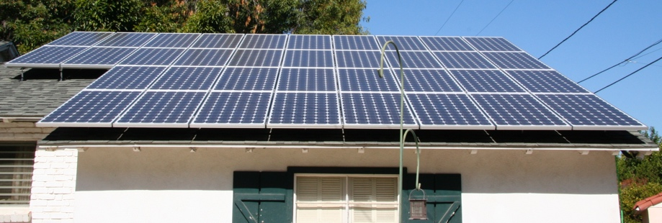
Conclusie

Er zijn verschillende factoren waarmee u rekening moet houden bij het kiezen van uw elektriciteitscontract en bij het bepalen wanneer en hoe u thuis of op het werk elektriciteit gebruikt.

De digitalisering van energie speelt een cruciale rol bij het ondersteunen van weloverwogen besluitvorming voor energieleveranciers en -producenten, maar ook voor consumenten.

In Elektriciteitsmarkten: vraagrespons gaan we dieper in op onze rol in de elektriciteitsmarkt en hoe vraagrespons mogelijk wordt gemaakt door digitalisering. We bekijken hoe digitalisering consumenten en elektriciteitsleveranciers in staat stelt weloverwogen beslissingen te nemen en schone technologieën in het net te integreren.

Aanvullende bronnen

- Lees het nieuwsartikel van de Europese Commissie over het beschermen en mondiger maken van energieconsumenten: https://energy.ec.europa.eu/news/focus-protecting-and-empowering-energy-consumers-2024-06-18_en
- Lees het nieuwsartikel in de Britse krant The Guardian Is de energiecrisis in Europa voorbij? Dalende gasprijzen verhullen grotere problemen https://www.theguardian.com/business/2024/apr/04/is-europes-energy-crisis-over-falling-gas-prices-conceal-wider-problems
- Lees meer over de energiemix van Europa in dit artikel van de Europese Unie Hoe wordt elektriciteit in de EU geproduceerd en verkocht? https://www.consilium.europa.eu/en/infographics/how-is-eu-electricity-produced-and-sold/#:~:text=In%202022%2C%2039,4%25%20van%20de%20elektriciteit,Steenkool%3A%2015,8%25

Met dank aan

Elektriciteitsmarkten: inzicht in prijzen en tarieven is gemaakt door het Every1 Project en gelicentieerd onder CC BY-SA 4.0, tenzij anders vermeld.

Afbeeldingen

Hoofdafbeelding van de cursus: Elektriciteitsrekeningen met gloeilamp en rekenmachine door USwitch.com Images is gelicentieerd onder CC BY 2.0.
Inleiding: Schone energie op het werk voor Earth Day! door naturalflow is gelicentieerd onder CC BY-SA 2.0.
Welke factoren beïnvloeden de elektriciteitsprijzen?: 500 euro door Peter Linke is Public Domain.
Uw elektriciteitscontract: elektriciteitsnet door Jefferson Davis is gelicentieerd onder CC BY-ND 2.0.
Conclusie: Zonnepanelen helemaal klaar! door Mike Spasof is gelicentieerd onder CC BY 2.0.

